赤とんぼ　　　　　　　　　　５年（　　）組　名前

１　歌詞の表す世界

←何才？

←今？昔？

一　夕やけ小やけの

　　赤とんぼ

　　負われて見たのは

　　いつの日か

二　山の畑の桑の実を

　　に摘んだは

　　まぼろしか

三　十五でねえやは

　　嫁に行き

　　お里の便りも

　　絶えはてた

四　夕やけ小やけの

　　赤とんぼ

　　止まっているよ

　　の先

２　　歌詞のと旋律の結びつき

　　①１番の歌詞を読みながら、抑揚（高い低い）を矢印で書き入れよう

ゆ う や け　　 こ や け の 　　 あ か 　　と ん ぼ

お わ れ て 　　み た の は 　　い つ の ひ か

・

②旋律の上がり下がりを矢印で書き入れよう

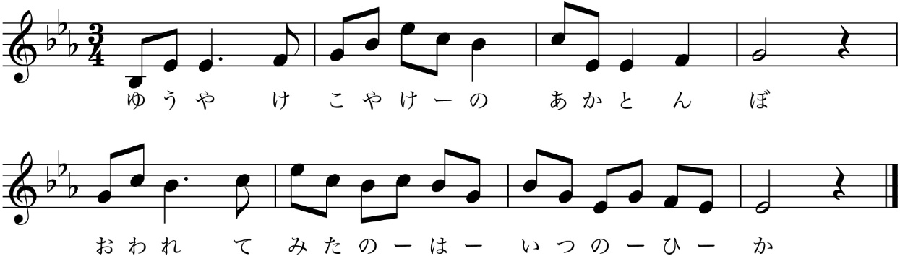

　　③歌詞の抑揚と、旋律の上がり下がりで、何か気が付いたことはあるかな？